Такие удивительные фиалки
Материал подготовили: Киселёва Кристина, Турищева Ксения, Чирков Игорь, Шпалов Данил
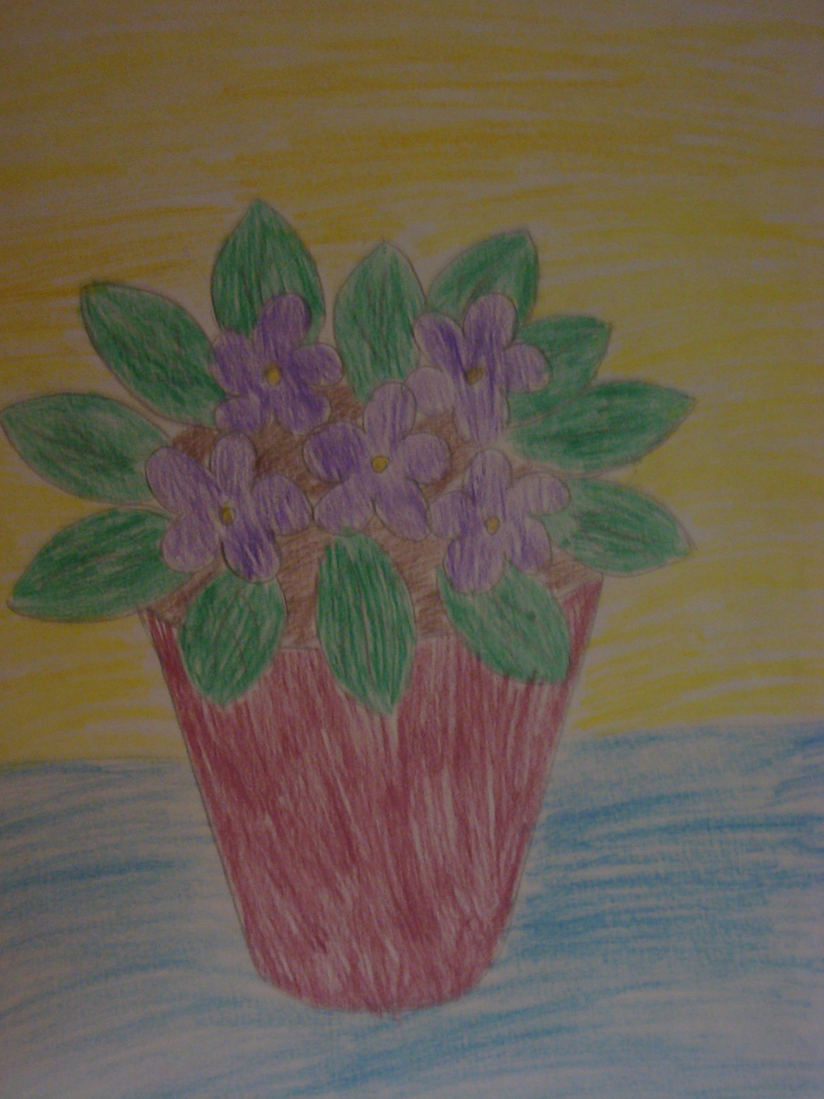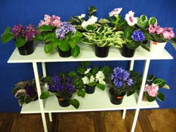
Фиалка – самый популярный комнатный цветок. Родина фиалок Южная Африка, поэтому она достаточно светолюбивая. В настоящее время зарегистрировано более 8000 тысяч сортов фиалок. Все они прекрасно растут в наших квартирах, их не сложно размножать и выращивать. Фиалку можно вырастить с листочка. Сначала отрываем листочек, ставим в стаканчик с водой, примерно через 10-14 дней отрастают корешки и тогда его можно пересаживать в горшочек.
В нашем классе мне хотелось бы видеть фиалочку на шкафчике возле окна. Тогда она будет расти и цвести, и радовать нас круглый год.
(Чирков Игорь)
Фиалка боится сквозняков, нежелательна резкая смена температуры. Цветку нужна высокая влажность воздуха. Поливать требуется по мере подсыхания почвы, при этом нужно следить, чтобы вода не попадала на листья. Известно, что фиалки не только украшают дом, но и влияют на наше эмоциональное состояние. Фиалки хороши для всех домов, но в особенности для тех в которых живут дети. Фиалки поддерживают чистой атмосферу в доме, имеют очищающие свойства, их боятся насекомые, в особенности муравьи.
В медицине фиалку применяют в борьбе с такими болезнями, как золотуха, грыжа, зубная боль. Поэтому, я думаю, нам обязательно нужна фиалка в классе.
(Шпалов Данил)

Первый цветок весны – фиалка. Этот прекрасный цветок создаст в помещении комфорт и уют. Фиалки защищают дом от неприятностей, сохраняют силу хозяина, раскрывают творческие способности. Также цветы очищают воздух от вредных веществ. Лепестки фиалки не только красивы, но и полезны. Цветки фиалок высушивают и употребляют при простуде и сильном кашле. Детям делают сироп и дают полоскать горло. Это хорошее противовоспалительное средство и самое главное безвредное.
Я хочу, чтобы в нашем классе было это удивительное растение.
(Турищева Ксения)
Я предлагаю посадить в классе фиалку. Это удивительное растение. Однажды я была в гостях у бабушки и поранила руку. Зелёнки в доме не нашлось, а кровь не останавливалась, да и рану надо было обработать, чтобы не было заражения. Тогда бабушка отломила листик фиалки, помяла его и привязала к пальцу. Удивительно, но к утру, ранка не только не покраснела, но даже затянулась. Замечательный цветок!
(Киселёва Кристина)

